Ritten PVC - groep 2 :
27. Langs ’t Scheld – 30 augustus om 08:45 uur, 77 km
Ritje waarbij we een hele tijd langsheen de Schelde zullen toeren. Vertrekken doen we oostwaarts en rijden, om eens af te wisselen langs de Groenstraat. Einde Groenstraat gaan we rechts in de Kerkstraat. Verder rijden we langs de Gavermolenstraat, iets verderop kruisen we de N70 en zetten onze route verder langs de Weverstraat. We bollen verder tot in Temse waar we de brug over de Schelde oversteken. Net over de brug gaan we rechts en houden de Schelde aan onze rechterkant. We blijven de Schelde volgen tot we in Dendermonde uitkomen. In Dendermonde kruisen we terug de Schelde en rijden langsheen het water terug tot in Hamme. In Hamme bollen we over de Mirabrug. Via Elversele en Sombeke keren we terug naar ons lokaal.
Vrij tempo :
geen
Weetjes :
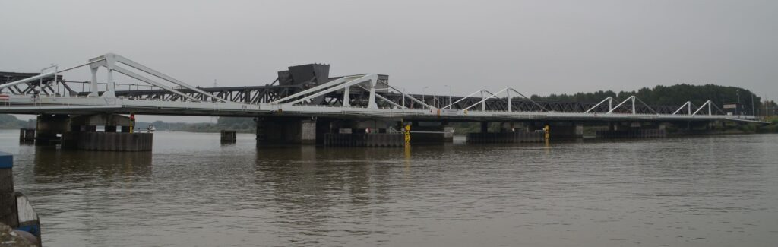
De Scheldebrug in Temse is met 365 meter de langste rivieroverspanning van België
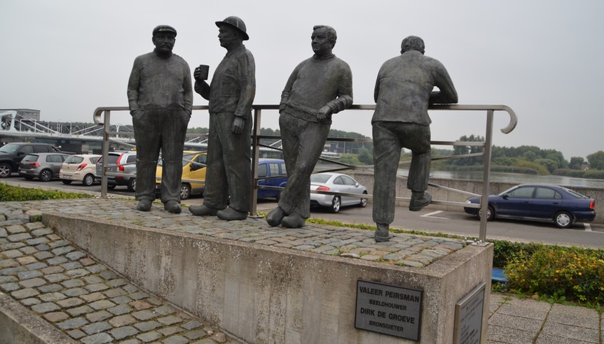
Kaailopers werden ze genoemd. Stoere, bonkige kerels die de schepen in de Schelde in Temse laadden en losten aan het eind van de negentiende en begin van de twintigste eeuw. (bron reizen langs rivieren.nl)
GPX :

https://www.komoot.com/nl-nl/tour/2029941348?share_token=ag8rdKvOT1UW6Nk58txcSEZA4YYZ8CODEqPSqFIDUz7c5KeeX7&ref=wtd

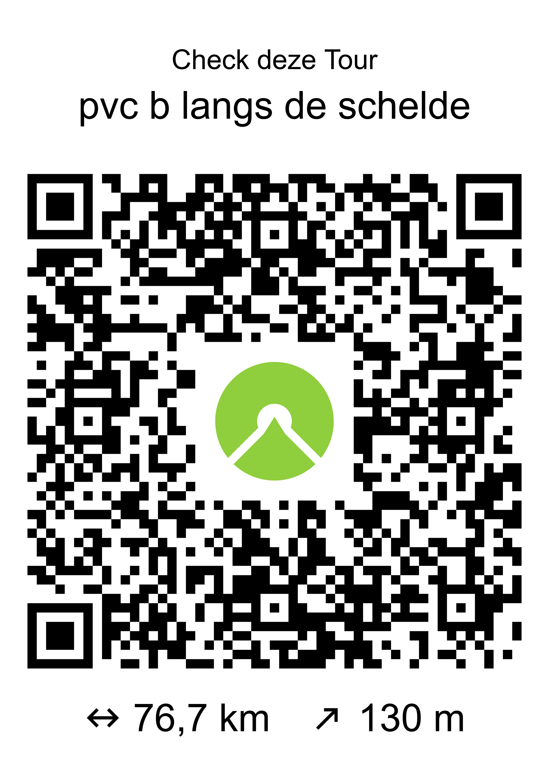

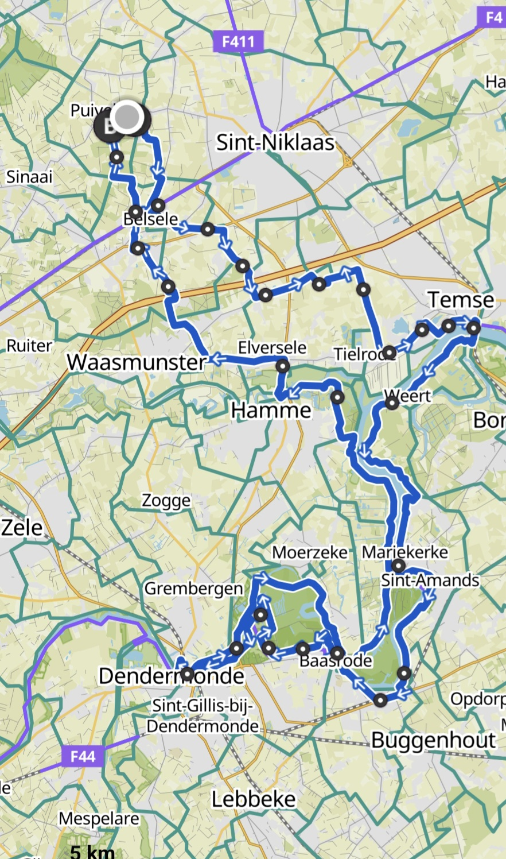
Kaartje langs ’t Scheld groep 2 PVC

